( سيرة علمية )
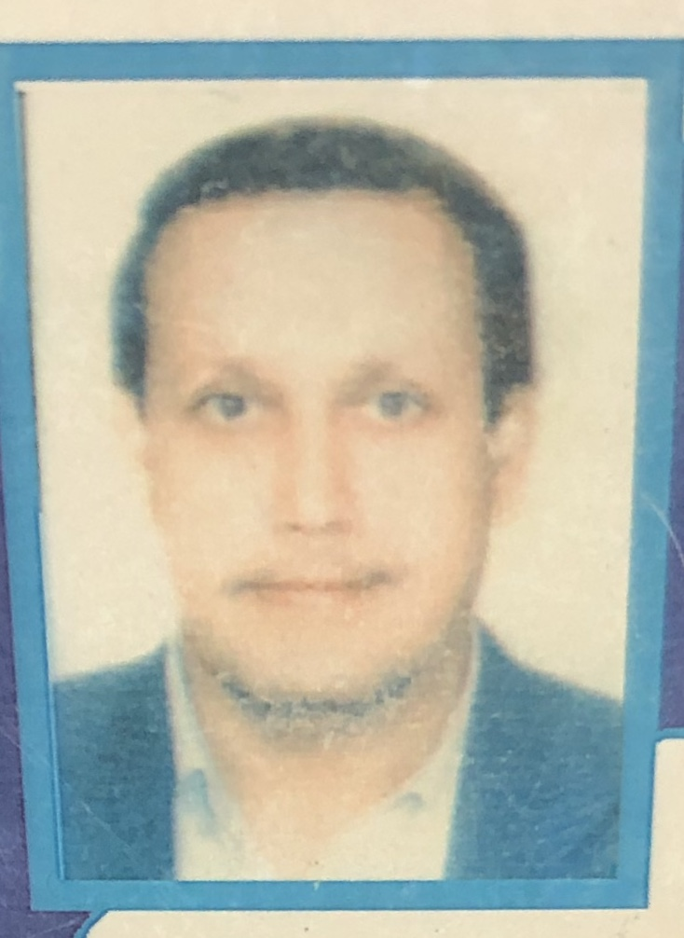
الاسم :....د عماد محمد رشيد .........
موقع العمل: ......المعهد الطبي التقني المنصور....
الشهادات :...بكالوريوس-ماجستير-دكتوراه....
اللقب العلمي:.....استاذ.........
التخصص العام :....الطب والجراحة البيطرية ......
التخصص الدقيق :...الادوية والسموم......
المجال البحثي :..........الطبي...........................
المواد الدراسية التي قام بتدريسها في الدراسات :  (اوليه l العليا ) | الدراسات الاولية |  | الدراسات العليا
 | 1- | الادوية | 1- | فسلجة الفم
 | 2- | السموم | 2- | الادوية
 | 3- | العقاقير | 3- | السموم
 | 4- | الفسلجة | 4- | المضادات الحياتية
 | 5- | التشريح | 5- | مواضيع خاصة
 | 6- | الاحصاء الحياتي

عدد الاشراف على طلبة الدراسات العليا | دبلوم عالي | ماجستير | دكتوراه
 | 1 | 4 | 1
عدد البحوث المنشوره | محلي | عربي | عالمي
 | 28 | - | 2

المؤلفات والكتب وبراءات الاختراع
المشاركة في المؤتمرات
يتحمل التدريسي والتشكيل كافة التبعات القانونية والادارية عن صحة ودقة المعلومات المثبتة في اعلاه

